KT노동조합 김인관 위원장은 1월 15일(월), 융합 기술원지부 등 본사지방본부를 시작으로 전국 26 개 지부 순회에 나섰다.

이는 지난 위원장 선거에 협조해준 조합원들에게 감사를 전하고, 공약 이행을 위해 현업의 현안을 폭넓게 파악하고 점검하기 위한 것이다.

김인관 위원장은 이날 지부장 등 현장 조합간부 역할의 중요성을 거듭 강조하며 “조합원의 질문에 언제든 답할 준비가 되어 있어야 하므로 항상 수첩을 들고 메모하고 공부하는 습관을 먼저 가져달라”고 당부했다.

이어 “조합원의 성원을 자양분 삼아, 집행부 1년차 부터 공약이행을 위한 교두보 마련에 박차를 가할 것”이라며 더 나은 근로환경을 위해 적극적인 의견 개진과 참여를 부탁 드린다”고 강조했다.

한편 김인관 위원장의 전국 지부순회는 오는 26일 (금)까지 2주간 진행될 예정이다.

노동조합은 1월 15일(월), 2024년도 제2차 중앙상무집행위원회의를 열고 △지부통합/신설 및 조직변경에 관한 사항을 심의·의결했다.

안건이 의결됨에 따라 서부액세스운용센터지부 등 6개 지부를 통합하고, 강북지방본부 소속 IP운용 센터지부와 서울국제통신센터지부를 본사지방 본부로 이관하기로 했다.

또한 지난 수 년간 법인고객본부지부의 조직 관리에 대한 고충사항이 주기적으로 제기된 데 따라 강남ICT기술지부 등 7개 지부를 신설하여 조직관리의 효율을 높이기로 의결했다.

전국IT사무서비스노동조합연맹(위원장 최장복 : 이하 IT연맹)은 15일, 회원조합 대표자회의를 열었다. IT연맹은 이날 지난 회의 결과를 보고하고 회원조합 선거결과와 당선인 소개 등 현안을 공유했다.
김인관 위원장, 전국지부 현장순회 돌입
우면사옥 시작으로 26개 지부 간담회 및 조합원 격려
[제15 – 5호]
2024년 1월 15일(월)
제2차 중앙상무집행위원 회의
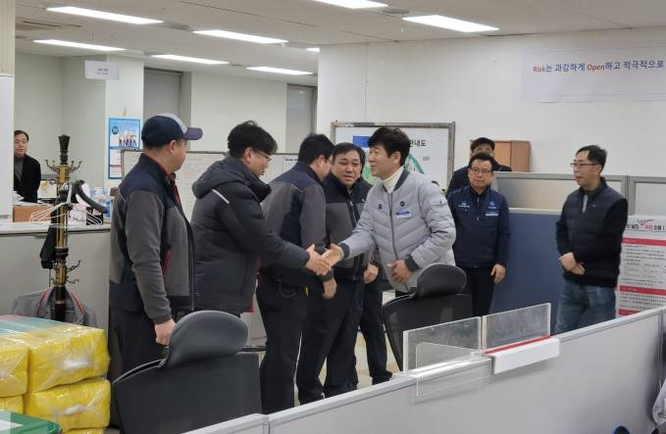
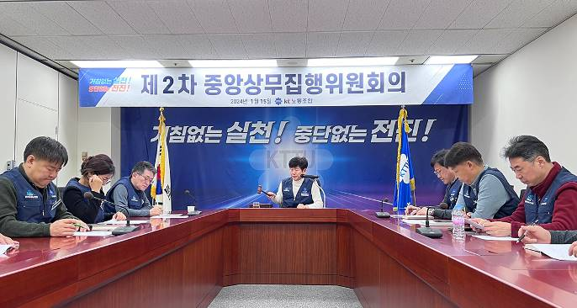

전국IT사무서비스노동조합연맹 대표자회의

